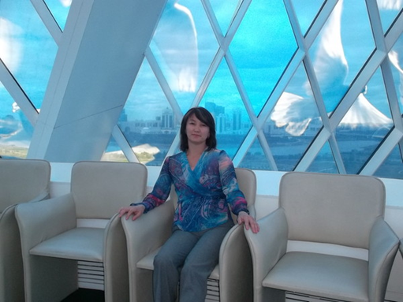

**Аджибекова Лаура Андасқызы**

№ 177 жалпы білім беретін мектептің

бастауыш сынып мұғалімі

Алматы қаласы, Жетісу ауданы

**Дарынды балалар – еліміздің болашақ зияткер,**

**зайырлы қауымының негізі**

Жас бала анадан туғанда екі түрлі мінезбен  туады.

Біреуі – ішсем, жесем, ұйықтасам деп тұрады.

Біреуі білсем екен дейді.

Не көрсе соған талпынып, “ол немене?”,

“бұл немене?” деп,

“ол неге үйтеді?”, “бұл неге бүйтеді?” деп, көзі көрген,

құлағы естігеннің бәрін сұрап, тыныштық көрмейді.

Мұның бәрі – білсем екен, көрсем екен, үйренсем екен дегені.  
**Абай «Жетінші сөз»**

«Дарындылық» термині «Дарын» сөзінен шыққан – дамудың ерекше қолайлы, ішкі алғы шарттары дегенді білдіреді.

Құрдастарына қарағанда оқуға деген жоғары зеректігі анық байқалатын ерекше шығармашылық қабілеті бар бала «дарынды бала» деп саналады. Педагогикалық энциклопедияда мынадай анықтама берілген: *«Дарындылық – іс-әрекеттің белгілі бір саласында ерекше жетістікке жетуге жағдай жасайтын, адам қабілеті дамуының жоғарғы дәрежесі».*

Дарындылықтың байқалуында екі түрлі көзқарас бар: **«барлық балалар дарынды» және «дарынды  балалар  өте  сирек  кездеседі».**

**Кез келген дарындылық түрінің байқалмау себептері мынадай болуы мүмкін**:  
– қажетті білімнің,  
– шеберліктің,  
– дағдының жетіспеушілігі,  
– бала дамуындағы кейбір қиындықтар.

**Дарынды балаларды айрықша оқшауландыратын ерекшеліктер:**

* ақыл-ой еңбегіне бейімділік,
* жоғары зерттеушілік қабілеті мен танымдық мотивация,
* білімі,
* жаңа хабарды ұдайы қабылдауға ұмтылыс яғни танымдық қажеттілік.

Бақылаулар көрсеткендей, жоғары танымдық қажеттілік баланың өз талпынысымен болады.

* Дарынды балалар қиын тапсырмаларды құштарлықпен оңай орындайды.
* Дайын жауаптарды ұнатпайды.

**ДАРЫНДЫ БАЛАЛАРМЕН ЖҰМЫС ІСТЕУДЕ**  
**НЕНІ ЕСКЕРУ КЕРЕК?**

* Балаларның пәнге қызығушылығын, білуге құштарлығын нақты анықтау.
* Балаға тапсырманы деңгейлеп беріп, зейінін тұрақтандыру қажет.
* Баланың мінезін – құлқын ерекшелігін білу. (Нені ұнатады, нені ұнатпайды,қай кезде білімді жақсы меңгереді, қай кезде шаршайды? т.б)
* Баланың бір қалыпты, жүйелі жұмыс жасауына көңіл бөлу.
* Берілген тапсырманы бірлесе талдау.
* Бала қызығушылығына қолдау көрсету, орынды кеңес бере білудің маңызы зор.

**ДАРЫНДЫ БАЛАНЫҢ СИПАТТАМАСЫ:**

1. Интеллектуалдық сферасы.
2. Білімділік өрісі
3. Ойлау қабілеті ерекшесі тұрақты, қызығуы мол, кейде бір іспен айналысса тоқтай алмайды, өз ойын ерте жеткізеді.

**ДАРЫНДЫЛЫҚ ҮШ ПАРАМЕТРМЕН АНЫҚТАЛАДЫ:**

1. Танымдылық жеке дамуы.
2. Психологиялық дамуы.
3. Физикалық дамуы.

**ДАРЫНДЫ ОҚУШЫЛАРДЫ ТАҢДАУДА НАЗАР АУДАРАТЫН ЕРЕКШЕЛІКТЕР:**

1. Дарынды бала өзгеше және шапшаң ойлайды.
2. Дарынды оқушылардың ішкі сезімі жағынан өзгешелігі өте сезімтал, ықлас қойған нәрсесін, тақырыбын әр жерде негізгі мәселе етіп ұсынады.
3. Дарынды оқушылардың физикалық тұлғадан ерекшелігі дамудағы шапшаңдылық ақындарша сөйлеуі жиі-жиі берілуі қиял-күйінің басым түсуі.
4. Әлеуметтік тұрғыдан ерекшелігі адамгершілік сезімдерінің ерте дамып жоғары моральдық қасиеттерге ие болуы.

**ДАРЫНДЫЛЫҚТЫ АНЫҚТАҒАНДА ТӨМЕНДЕГІ ФАКТОРЛАРДЫ ЕСКЕРУ КЕРЕК.**

1. Жас ерекшелігі.
2. Тұлғалық ерекшелігі.
3. Экспериментатордың тұлғалық ерекшелігін.

**ЖЕКЕ ТҰЛҒА ДАРЫНДЫЛЫҒЫНЫҢ ДАМЫТУДЫҢ  КЕШЕНДІ ЖИНАҒЫ.**

|  |  |
| --- | --- |
| Шығармашылық дарындылық | Ғылыми – практикалық конференция, дебат тобының жұмысы, эрудит, пәндік марафондар, рефераттар қорғау, зияткерлік ойындар, т.б. |
| Академиялық дарындылық | Арнайы курстар, факультативтер, олимпиадалар |
| Ақыл-ой дарындылығы | Психологиялық қызмет, сауалнамалар, проблемалық ізденіс қызметі |
| Көркемдік дарындылық | Жас дарындылық сайысы, ән фестивалі, ән, би т.б. |
| Психомоторлы дарыныдылық | Спорттық жарыстар, түрлі секция жұмыстары, спортакиядаларға белсенді түрде қатысу |
| Әлеуметтік дарыныдылық | Көшбасшыны дайындау |

**ДАРЫНДЫЛЫҚ ТҮРЛЕРІН АЙҚЫНДАУДЫҢ ӘДІС-ТӘСІЛДЕРІ:**

|  |  |  |
| --- | --- | --- |
| **Дарындылық түрі** | Белгілері | Оқып-үйрену әдістемесі |
| **Шығармашылық дарындылық** | Креативті, идеяның өнімділік жылдамдығы, оларды әзірлеу, қиял. | Шығармашылық ойлаудың сауалнамасы |
| **Академиялық дарыныдылық** | Оқытудың жетістігі | Стандартты жетістік сауалнамасы |
| **Ақыл-ой дарындылығы** | Ойлау операциялары, ақыл-ойлардың түрлері мен сапасының, зейіннің таным үрдістері, есте сақтау, қиялдың дамуы. | Ақыл ойды өлшейтін сауалнама: вебралды және вебралды емес |
| **Көркемдік дарыныдылық** | Шығармашылық және орындаушылық өнер | Іс-әрекетмен көркемдік шығармашылықты  талдау |
| **Психомоторлы дарындылық** | Жылдамдық, нақтылық, ептілік, көру координациясы, темп, ритм, іс-әрекет координациясы, реакцияның жылдамдығы. | Перцептивті – қозғалысты дамытуға арналған стандартты сауалнамалар |
| **Әлеуметтік дарындылық** | Ұйымдастырушылық, коммуникативті, жетекшілік қабілеті | Жетекшілік қабілеті, әлеуметтік хабардар шкаласы, әлеуметтік жетілу шкаласын анықтау сауалнамасы |

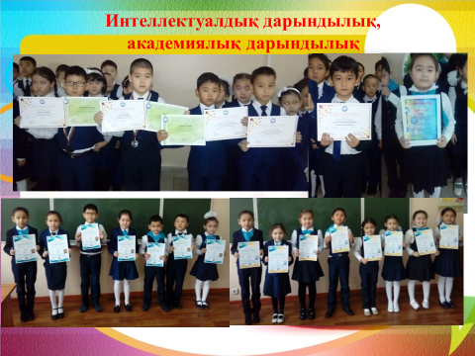

**ДАРЫНДЫ ЖӘНЕ ТАЛАНТТЫ БАЛАЛАРДЫҢ БЕС СИПАТТАМАСЫ:**

1. **Дарынды және талантты балалардың қалай оқитынының сипаттамасы**

* Ақпаратты шұғыл өңдейді
* Зияткерлік тапсырмаларды ұнатады
* Кең ауқымды білімді пайдалана алады…т.б.

1. **Креативті ойлаудың сипаттамасы**

* Ерекше нәрселерді іздейді
* Басқа біреуден ерекше болуға қорықпайды
* Әзілшіл

1. **Ынталандыру сипаттамасы**

* Табанды және жұмыспен бар ынтасымен шұғылданады
* Жеке жетістіктердің жоғары стандарттарына ұмтылады

1. **Қоғамдық көшбасшылық сипаттамасы**

* Құрбы-құрдастар құрметтейді
* Басқалармен жылдам тіл табысады

1. **Табандылық сипаттамасы**

* Өктем пікірлерге кекесінмен қарайды
* Жоғары сынып оқушыларымен, ересектермен тіл табысады, олардың ортасында жиі болуға тырысады

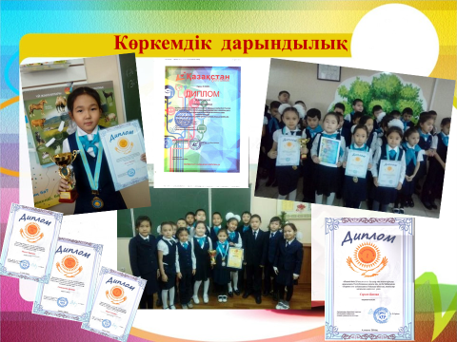

**ДАРЫНДЫ БАЛАЛАРМЕН ЖҰМЫС ІСТЕУ МАҚСАТЫ**:

Заман талабына сай бәсекеге қабілетті, білімді, іскер, ойлау жүйесі дамыған, адамгершілігі жоғары, логикалық тұжырым жасауға бейім, еркін ойлай алатын  мақсатқа жету үшін еңбектене білетін жеке тұлғаны қалыптастыру.  
  
**МІНДЕТІ:**

* Жекелеген пәндерден балалардың дарындылығын айқындау.
* Дарынды және ерекше қабілетті балалардың ізденуіне жағдай жасау.
* Оқушының ақыл – ой қабілетін жетілдіру;
* Шығармашылық жеке дарындылғын арттыру;
* Қабілетті оқушымен жеке жұмыстар жүргізу арқылы білімі мен ой өрісін әрі қарай дамыту, білім сапасын арттыру.
* Техника саласындағы қабілетті балалардың келешегіне бағдар беру.

**КҮТІЛЕТІН НӘТИЖЕСІ**

* Оқушыларды өз тілінде жатық сөйлеуге, кез-келген ортада қарым-қатынасқа түсе алуға даярланады;
* Кестелі, бейнелі тілдік сөйлеуді қолданады;
* Өзіне тән стильдік ерекшелігі қалыптасады;
* Сөз бояуын құбылта алады.
* Ойын анық, дәл, шешен тілмен жеткізеді.
* Сөзі ой мен сезімге әсер ететін мағыналы сөздік тұлғаларды қолданады;
* Әдеби тілдік нормаларды ұтымды қолданады.
* Жағдаяттардан жол тауып шыға алады.

**ДАРЫНДЫ БАЛАМЕН ЖҰМЫС ЖАСАУДА МҰҒАЛІМГЕ ҚОЙЫЛАТЫН ТАЛАПТАР**

* дарынды оқушыны анықтау әдістерімен жұмыс жасай алуы;
* дарынды оқушыларды (жекелей және топпен) оқытуға арналған бағдарлама құрастырып, сонымен тұрақты жұмыс істей білуі;
* оқушы дарындылығын дамытуға қажетті зерттеу жұмыстарын жүргізе алуы;
* дарынды оқушыны оқытудың нәтижесін нақты бағалай білуі;
* дарынды оқушының ғылыми –ізденіс жұмыстарымен айналысуына жетекшілік етуі;
* дарынды оқушыны олимпиадалар мен сайыстарға дайындауда жетістікке жете алатындай деңгейде жұмыс жасауы.
* сабақ беретін пәнін мемлекеттік стандарт деңгейінен жоғары деңгейде білу
* оқушы дарындылығының моделін білу;
* қазіргі заманға сай оқытудың жаңа технологияларын білу;
* дарынды оқушыны оқыту, тәрбиелеу үрдісінде үлгерімге ғана көңіл бөлмей, оның басқа да көрсеткіштерімен байланысына да көңіл бөлу;
* дарынды оқушылардың ерекшелігін ескере отырып, оларға шығармашылықпен жұмыс жасайтын тапсырмалар дайындай білуі.

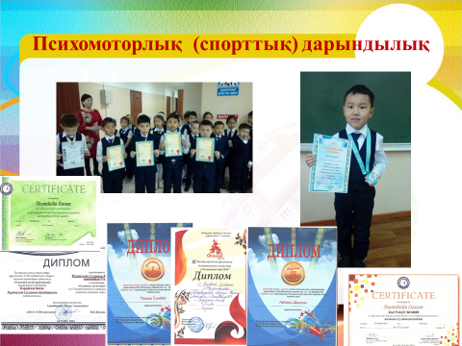

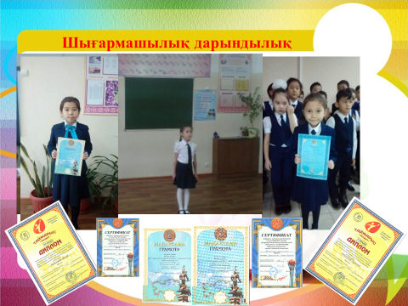

**2 «Ә» сынып**

**дарынды оқушылар жетістіктер тізімі**

|  |  |  |  |  |  |
| --- | --- | --- | --- | --- | --- |
| № | Аты-жөні | жетістігі | Іс-шара | Қандай деңгейде | мерзімі |
| 1 | Рашид Сымбат | мадақтама | «Ана тілім- мақтанышым» сурет байқауы | мектепішілік | қыркүйек 2016 |
| 2 | Сәдібек Адиля | мадақтама | «Ана тілім- мақтанышым» сурет байқауы | мектепішілік | қыркүйек 2016 |
| 3 | Рахмонова Ситора | мадақтама | «Ана тілім- мақтанышым» сурет байқауы | мектепішілік | қыркүйек 2016 |
| 4 | Бейсенбай Нұрай | мадақтама | «Менің отбасым»  шығарма байқауы | мектепішілік | қазан  2016 |
| 5 | Қадырбай Балнұр | диплом  ІІ орын | «Зерек» Ү Республикалық ғылыми жұмыс сайысы | республикалық | 11.10.2016ж  № 05833 |
| 6 | Сәрсенбай Балзия | диплом  ІІ орын | «Зерек» Ү Республикалық ғылыми жұмыс сайысы | республикалық | 11.10.2016ж  № 05903 |
| 7 | Бейсенбай Нұрай | диплом  ІІІ орын | «Зерек» Ү Республикалық ғылыми жұмыс сайысы | республикалық | 11.10.2016ж  № 05914 |
| 8 | Сәбитқызы Іңкәр | диплом  ІІІ орын | «Зерек» Ү Республикалық ғылыми жұмыс сайысы | республикалық | 11.10.2016ж  № 05938 |
| 9 | Бейсенбай Нұрай | диплом  ІІІ орын | «Нұрлы жол»  мәнерлеп оқу | республикалық | 27.10.2016ж |
| 10 | Рашид Сымбат | диплом  І орын | «Нұрлы жол»  мәнерлеп оқу | республикалық | 27.10.2016ж |
| 11 | Шамшидин Дастан | ІІ орын | «Шексіз математика» | халықаралық | 23.10.2016 |
| 12 | Абат Жансен | ІІ орын | «Шексіз математика» | халықаралық | 23.10.2016 |
| 13 | Сабитқызы Іңкәр | 16 балл | «Шексіз математика» | халықаралық | 23.10.2016 |
| 14 | Паязов Алиайдар | 13 балл | «Шексіз математика» | халықаралық | 23.10.2016 |
| 15 | Алпысбай Әділжан | 13 балл | «Шексіз математика» | халықаралық | 23.10.2016 |
| 16 | Бейсенбай Нұрай | мадақтама | ғылыми жоба | мектепішілік | Қараша 2016ж |
| 17 | Байғазы Аружан | 1-орын | ғылыми жоба | мектепішілік | Қараша 2016ж |
| 18 | Тюлебек Ұлдана | 3-орын | «Танцующий мир» би байқауы | халықаралық | Қараша 2016ж |
| 19 | Рашид Сымбат | диплом  І орын | «Нұрлы жол»  мәнерлеп оқу | Республикалық | 12.11.2016ж |
| 20 | Мағзұм Қарақат | диплом  ІІІ орын | «Нұрлы жол»  мәнерлеп оқу | Республикалық | 12.11.2016ж |
| 21 | Сәрсен Балзия | диплом  І орын | «Нұрлы жол»  мәнерлеп оқу | Республикалық | 12.11.2016ж |
| 22 | Сәмимолла Аружан | диплом  ІІІ орын | «Нұрлы жол»  мәнерлеп оқу | Республикалық | 12.11.2016ж |
| 23 | Сабитқызы Іңкәр | ІІ орын | Қазақ тілі қашықтықтан олимпиада | Республикалық | 13.11.2016ж |
| 24 | Бейсенбай Нұрай | сертификат | «Дара бала» байқауы | Республикалық | 15.11.2016ж |
| 25 | Бейсенбай Нұрай | ІІІ орын | «Тайжарыс Талант» | халықаралық | 17.12.2016ж |
| 26 | Қаблақат Дәулет | І орын | «Наланда» олимпиада | халықаралық | 25.12.2016ж |
| 27 | Паязов Алиайдар | ІІ орын | «ДИК» монопәндік олимпиада | халықаралық | 27.12.2016ж |
| 28 | Мағзұм Қарақат | ІІ орын | «ДИК» монопәндік олимпиада | халықаралық | 27.12.2016ж |
| 29 | Қадырбай Балнұр | ІІІ орын | «ДИК» монопәндік олимпиада | халықаралық | 27.12.2016ж |
| 30 | Мусаханов Нұртай | ІІІ орын | «ДИК» монопәндік олимпиада | халықаралық | 27.12.2016ж |
| 31 | Алпысбай Әділжан | ІІ орын | «ДИК» монопәндік олимпиада | халықаралық | 27.12.2016ж |
| 32 | Бейсебай Нұрай | ІІ орын | «ДИК» монопәндік олимпиада | халықаралық | 27.12.2016ж |
| 33 | Байғазы Аружан | ІІ орын | «ДИК» монопәндік олимпиада | халықаралық | 27.12.2016ж |
| 34 | Тюлебек Ұлдана | Диплом ІІІ дәрежелі | «ХХІ ғасыр батырлары» шығарма байқауы | республикалық | желтоқсан 2016 |
| 35 | Сейдазым Дәмелі | Диплом ІІІ дәрежелі | «ХХІ ғасыр батырлары» шығарма байқауы | республикалық | желтоқсан 2016 |
| 36 | Тюлебек Ұлдана | диплом  І орын | «Сырым бар жүрегімде» Нұрлы жастар мәнерлеп оқу | республикалық | ақпан 2017 |
| 37 | Қадырбай Балнұр | диплом  І орын | «Сырым бар жүрегімде» Нұрлы жастар мәнерлеп оқу | республикалық | ақпан 2017 |
| 38 | Сәбитқызы Іңкәр | диплом  ІІІ орын  лауреат | «Сырым бар жүрегімде» Нұрлы жастар мәнерлеп оқу | республикалық | ақпан 2017 |
| 39 | Сәмимолла Аружан | диплом  ІІІ орын  лауреат | «Сырым бар жүрегімде» Нұрлы жастар мәнерлеп оқу | республикалық | ақпан 2017 |
| 40 | Мағзұм Қарақат | диплом  ІІІ орын  лауреат | «Сырым бар жүрегімде» Нұрлы жастар мәнерлеп оқу | республикалық | ақпан 2017 |
| 41 | Бейсенбай Нұрай | диплом  ІІІ дәрежелі | «Зерде» қалалық ғылыми жұмыс сайысы | қалалаық | Алматы,2017  № 312 |
| 42 | Байғазы Аружан | Құрмет грамотасы | «Зерде» қалалық ғылыми жұмыс сайысы | қалалаық | Алматы,2017  № 204 |
| 43 | Қаблақат Дәулет | сертификат  І орын | «Наланда»  Халықаралыө олимпиада | халықаралық | Наланда 2016ж |
| 44 | Шамшидин Дастан | ІІІ орын | «Шексіз математика» | халықаралық | ақпан 2017 |
| 45 | Ертай Тәңірберген | сетрификат | «Шексіз математика» | халықаралық | ақпан 2017 |
| 46 | Сабитқызы Іңкәр | сетрификат | «Шексіз математика» | халықаралық | ақпан 2017 |
| 47 | Паязов Алиайдар | сетрификат | «Шексіз математика» | халықаралық | ақпан 2017 |
| 48 | Бейсенбай Нұрай | сетрификат | «Шексіз математика» | халықаралық | ақпан 2017 |
| 49 | Қаблақат Дәулет | сетрификат | «Шексіз математика» | халықаралық | ақпан 2017 |
| 50 | Мағзұм Қарақат | сетрификат | «Шексіз математика» | халықаралық | ақпан 2017 |
| 51 | Бейсенбай Нұрай | сетрификат | «Шексіз математика» | халықаралық | ақпан 2017 |
| 52 | Сәдібек Адиля | сетрификат | «Шексіз математика» | халықаралық | ақпан 2017 |
| 53 | Сәрсен Балзия | сетрификат | «Шексіз математика» | халықаралық | ақпан 2017 |
| 54 | Тюлебек Ұлдана | сетрификат | «Шексіз математика» | халықаралық | ақпан 2017 |
| 55 | Қадырбай Балнұр | сетрификат | «Танцующий мир» би байқауы | халықаралық | наурыз 2017 |
| 56 | Тюлебек Ұлдана | сетрификат | «Танцующий мир» би байқауы | халықаралық | наурыз 2017 |
| 57 | Шамшидин Дастан | Диплом І орын | «Ментальды арифметика» республикалық жарыс | республикалық | наурыз 2017 |
| 58 | Бейсенбай Нұрай | Диплом ІІ орын | «Ментальды арифметика» республикалық жарыс | республикалық | наурыз 2017 |